Структурное подразделение «Детский сад №11 комбинированного вида»
МБДОУ «Детский сад «Радуга» комбинированного вида»
Рузаевского муниципального района

ПРОЕКТ
для детей 1 младшей группы
«ВОДА,ВОДИЧКА…»
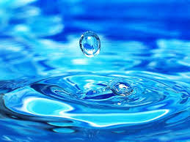

Подготовили и провели :
воспитатели группы «Маячок»
Клюева Н.Г., Соломанина И.В.

Рузаевка,2018г.

Информационная карта проекта
«Вода, водичка…»
Тип проекта: познавательно – игровой.
Продолжительность проекта: краткосрочный (12.11.-23 .11.2018 г.)
Участники проекта: дети 2 лет, воспитатели, родители.
Цель: формирование элементарных знаний о воде и культурно-гигиенических навыков в игровой форме.
Проблема: отсутствие элементарных знаний у воспитанников о воде и недостаточный уровень освоения детьми культурно-гигиенических навыков, низкая заинтересованность и активность родителей в привитии этих навыков в домашних условиях.
Актуальность проекта: Активная помощь детям в освоении соответствующих возрасту гигиенических умений. Воспитание культурно гигиенических навыков и элементарных навыков самообслуживания. С самого рождения купание и игры с водой становятся любимым занятием детей. Поэтому во время любых водных процедур для лучшего усвоения и развития речи, памяти, слуха, ритма на помощь приходят потешки, приговорки, пословицы, стихи, загадки, сказки. Все это помогает знакомить ребенка с окружающим его миром воды и элементарным навыкам самообслуживания.
Пояснительная записка: Культурно-гигиенические навыки в значительной степени формируются в дошкольном возрасте, так как нервная система ребенка в высшей степени пластична, а действия, связанные с принятием пищи, одеванием, умыванием, повторяются каждый день, систематически и неоднократно. В детском саду у детей воспитываются: навыки по соблюдению чистоты тела, культуры еды, поддержания порядка в окружающей обстановке, а также правильных взаимоотношений детей друг с другом и с взрослыми. В процессе повседневной работы с детьми необходимо стремиться к тому, чтобы выполнение правил личной гигиены стало для них естественным, а гигиенические навыки с возрастом постоянно совершенствовались. Чтобы облегчить ребенку освоение новых навыков, необходимо делать этот процесс доступным, интересным и увлекательным. И делать это надо педагогически тонко, ненавязчиво. При этом воспитателю важно учитывать возрастную особенность детей 2 лет - стремление к самостоятельности.
Задачи для детей:
- Формировать у детей элементарных представлений о воде , ее свойствах;
- Формировать элементарные представления о правилах личной гигиены.
- Формировать правила поведения за столом.
- Воспитывать у детей желание выглядеть чистыми, опрятными.

Задачи проекта для педагога:
- Подготовить оборудование для опытно-экспериментальной деятельности с водой;
- Разнообразить развивающую среду и наглядно - демонстрационный материал;
- Подготовить презентацию для детей о воде , ее значении в жизни человека.
- Подготовить консультации для родителей и привлечь к совместной работе по привитию культурно-гигиенических навыков в домашних условиях.

Задачи проекта для родителей:
- Чтение потешек, художественной литературы детям в домашних условиях;
- Привитие культурно-гигиенических навыков детям в домашних условиях.
Продукты проекта:
- Картотека потешек, стихов о предметах личной гигиены, д/игр.
- Сказочный персонаж «Капелька».
- Наглядный материал по культурно-гигиеническим навыкам.
Ожидаемые результаты по проекту:
Для детей:
- Формирование элементарных знаний детей о культурно гигиенических навыках.
- Формирование элементарных знаний о воде, ее свойствах и значении в жизни человека.
Для родителей:
- Активное участие в формировании культурно-гигиенических навыков детей в домашних условиях, предоставлении фотоотчета .
Для педагога:
- Обогащение и пополнение предметно – развивающей среды по теме проекта;
- Изготовление презентации о воде.

Этапы проекта «Вода, водичка…»
1 этап проекта – Организационно – подготовительный
- Составление паспорта проекта
- Подбор методической литературы
- Подбор детской художественной литературы для чтения детям.
- Подбор сюжетных картинок , иллюстраций, д/игр.
- Работа над презентацией о воде.
- Подбор инструментария для опытно-экспериментальной деятельности.
2 этап – Практический (формы работы с детьми)
- Рассматривание с детьми предметных картинок по данной теме;
- Беседы с детьми на тему культурно - гигиенические навыки.
- Чтение художественной литературы детям;
- Игровые ситуации» «Помоги маме постирать платочки», «Умываем куклу Машу», «Назови, что нужно для умывания»….
- Использование сказочного персонажа «Капелька».
- Подвижные игры «Пузырь», «Солнышко и дождик», «Дождик»…
- Использование народного фольклора (потешки, запевки, стихи);
- Игры и эксперименты с водой «Вода- жидкость»,«Вода-растворитель».
3 этап – Заключительный
- Презентация проекта в виде стенгазеты «Всегда и везде вечная слава воде»
- Анализ работы над проектом.

Работа с родителями
- Привлечение родителей к участию в проекте и созданию фотоотчета.
- Проведение консультаций с родителями.
- Обновление материала в информационном уголке для родителей.

Выполнение проекта: с 12 по 23ноября 2018 года
Планирование по образовательным областям

1 | Познавательное развитие | Беседа «Кто опрятен, тот приятен», « Аккуратные зайчата», «Умывание каждый день». Рассматривание сюжетных картин; игра «Купание куклы Кати», упражнение «Моем чисто руки и лицо», «Приключение мыльного пузыря», НОД «Водичка, водичка»
2 | Речевое развитие | Рассматривание сюжетных картин, рассматривание принадлежностей личной гигиены, игры, ситуации «Водичка, водичка» Дидактические упражнения, беседа «Почему опасно не мыть руки с мылом».
 | Чтение художественной литературы | К. Чуковский « Мойдодыр», чтение потешек о культуре гигиенических навыков. Чтение стихотворения В. Викторова «Умывальная», А.Барто «Девочка чумазая».
3 | Социально-коммуникативное развитие | Дидактические игры «Делаем причёску», «Помоем ручки», «Покажем кукле Маше, как мы накрываем на стол», «Подбери предметы личной гигиены», «Водичка – водичка», «Умоем кукле лицо».
 | Труд | Самообслуживание (правильное мытье рук и лица)
 | Безопасность | Ситуативная беседа «Как вести себя за столом», «Осторожно кипяток».
4 | Художественно-эстетическое развитие | Прослушивание песенок о культуре гигиенических навыков, музыкальная игра «Где же наши ручки»
 |  | Свободное рисование «Ладошки», «Расческа» раскраски по теме «Вода».
5 | Физическое развитие | Подвижная игра «Зайка серый умывается», «Солнышко и дождик», «Пузырь», «Дождик».  Комплекс утренней гимнастики "«Птички ходят по водичке», игровое упражнение «Помоги маме постирать платочки»
 |  | Дидактические игры «Собери капельки в стакан», «Помоги рыбкам», «Деревянная рыбалка», беседы по формированию культурно- гигиенических навыков, практическое упражнение « Моем чисто руки и лицо»
6 | Свободная деятельность | Игры и эксперименты с водой. Пальчиковая гимнастика «Ладушки-ладошки», просмотр мультфильма «Мойдодыр»

Список литературы:
1.Программа дошкольного образования от рождения до школы / Под ред. М.А.Васильевой, Н.Е.Вераксы, Т.С.Комаровой. - М.: Мозаика-Синтез, 2010.
2.Волчкова В.Н., Степанова Н.В. Конспекты занятий в первой младшей группе детского сада. Воронеж,ТЦ: Учитель, 2004.
3.Урунтаева Г.А., Афонькина Ю.А. Как приобщить малыша к гигиене и самообслуживанию. – М.: Просвещение, 1997.
4.Богина Т.Л., Терехова Н.Т. Режим дня в детском саду.- М.: Просвещение, 1987.
5.Конина Е.Ю. Формирование культурно-гигиенических навыков у детей. Игровой комплект.- Айрис-пресс, 2007.
6.Бондаренко А.К. Дидактические игры в детском саду.- М.:Просвещение, 1991.
7.Гурина И. В. Первые шаги от 0 до 3 лет. Засыпаем, кушаем, маму с папой слушаем. - СПб., 2007.

ПРИЛОЖЕНИЕ
Опытно-экспериментальная деятельность с водой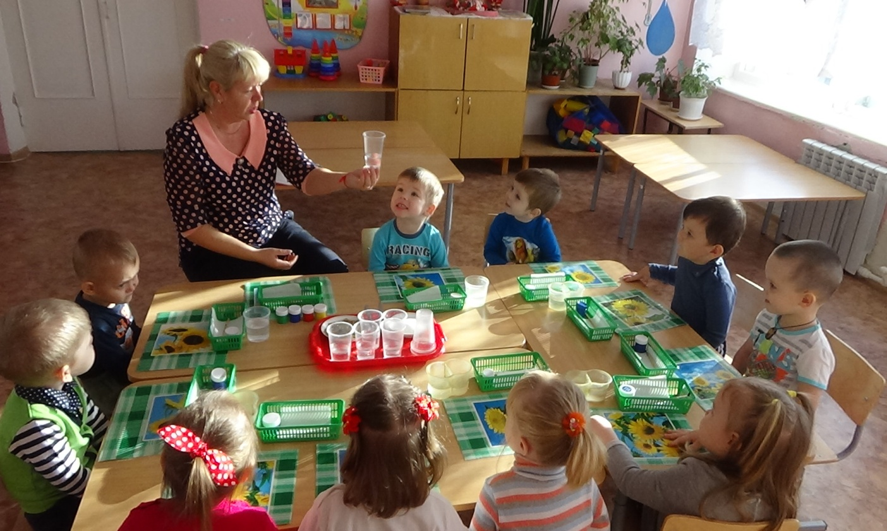

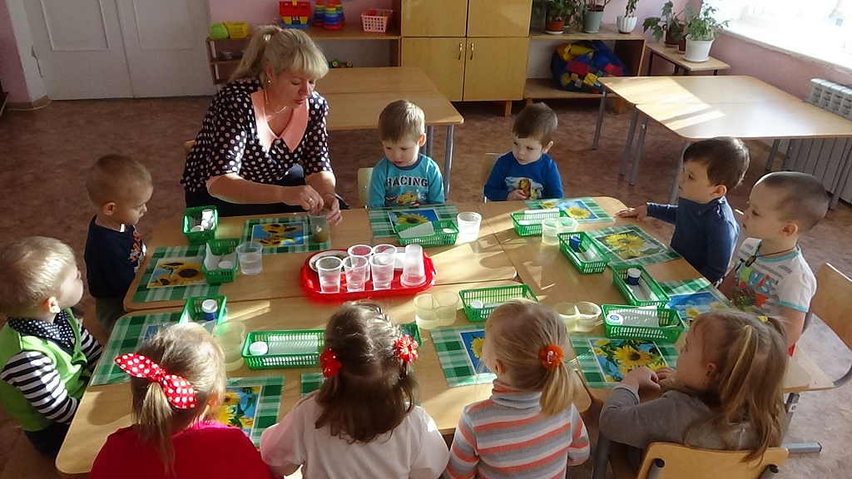

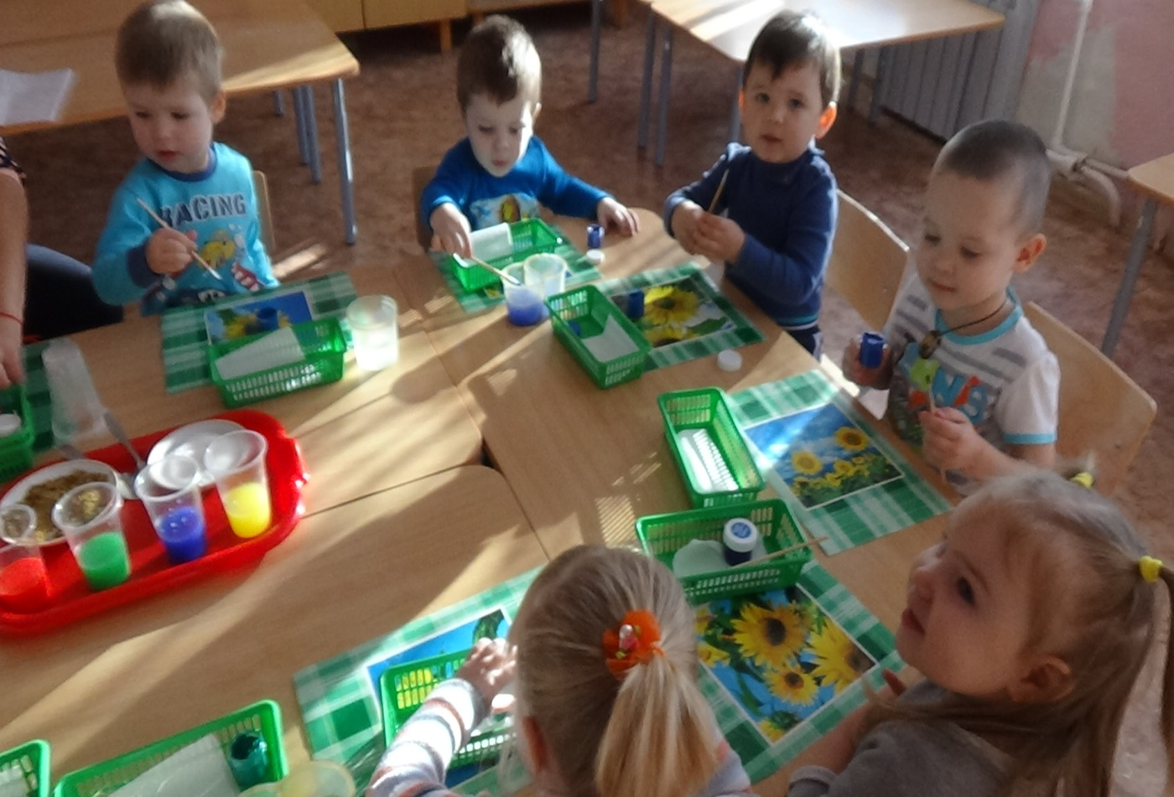

НОД « Умоем кукле лицо» 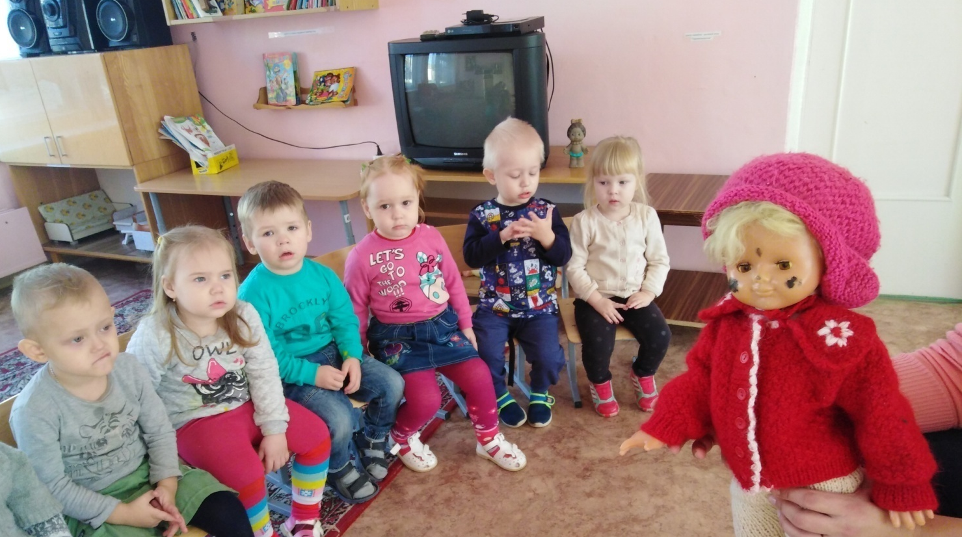
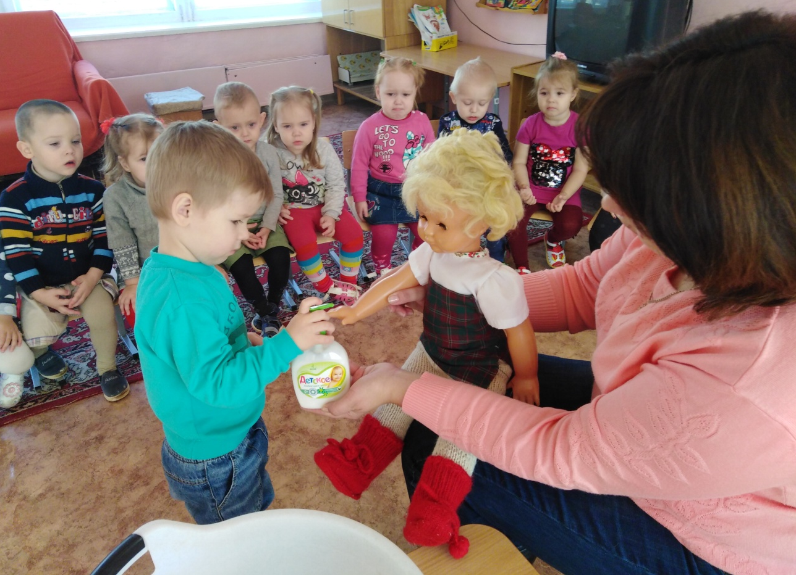

Игра «Поможем маме постирать платочки»
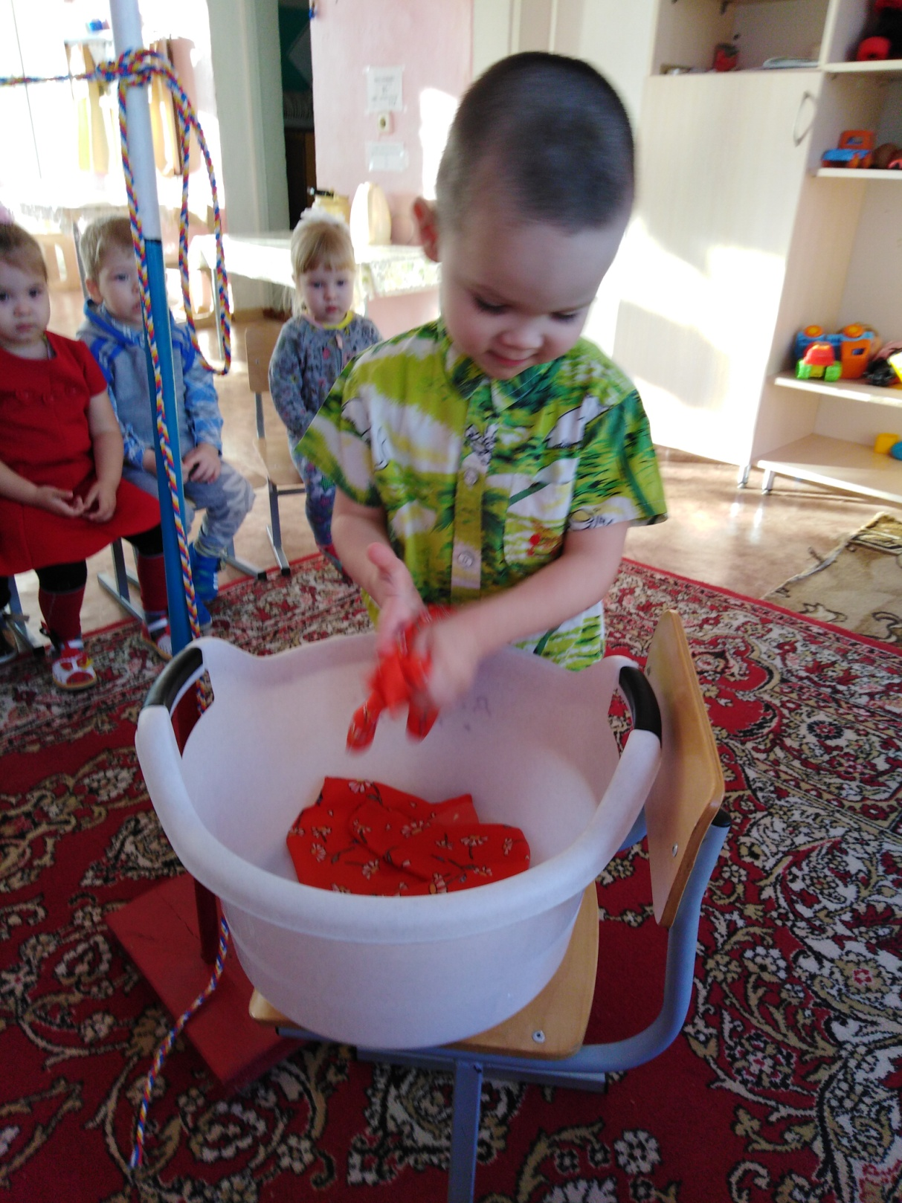
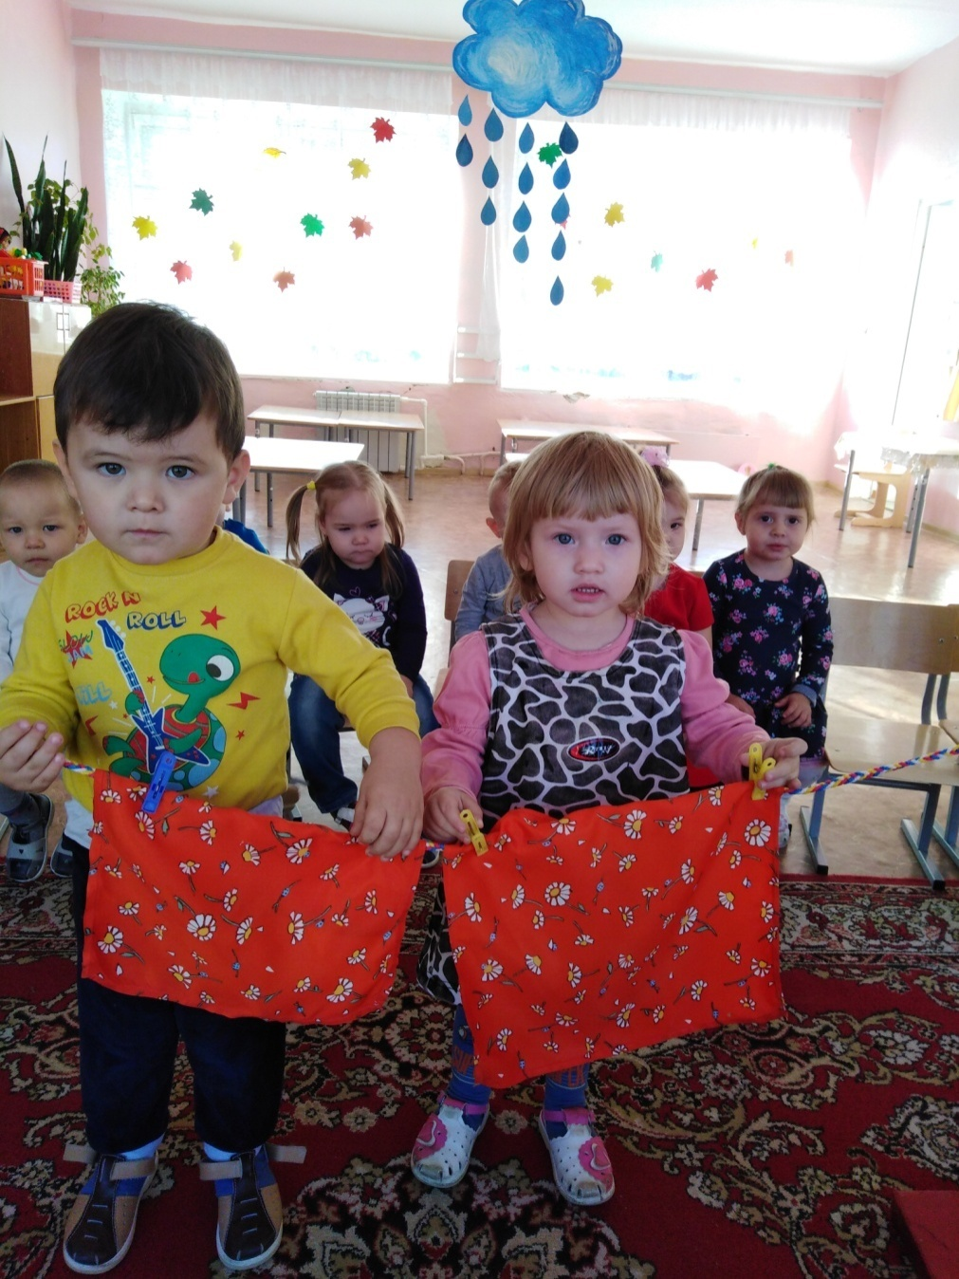

Свободная деятельность детей.
Рисование «Расческа»
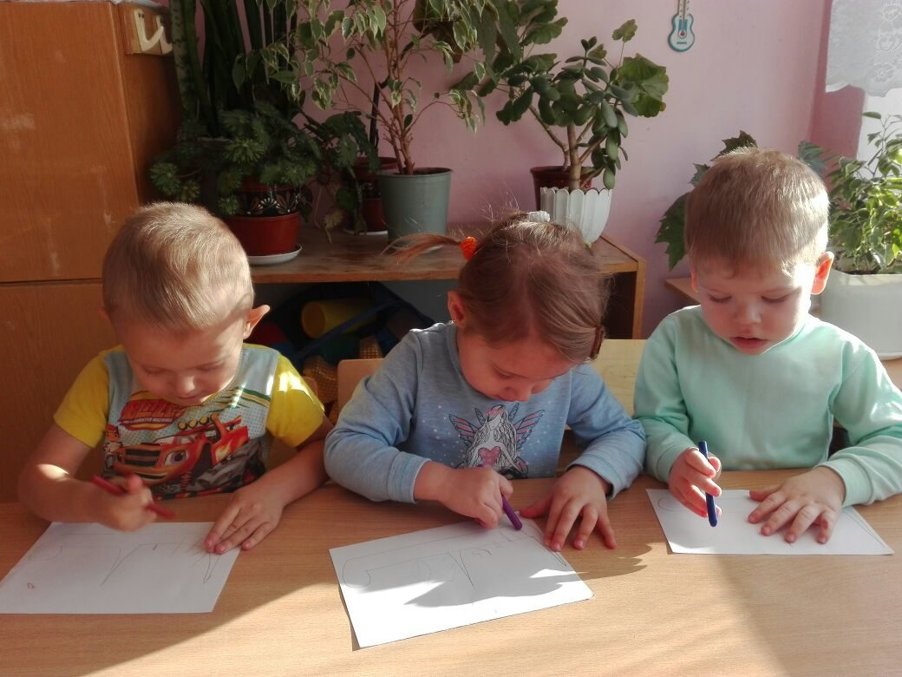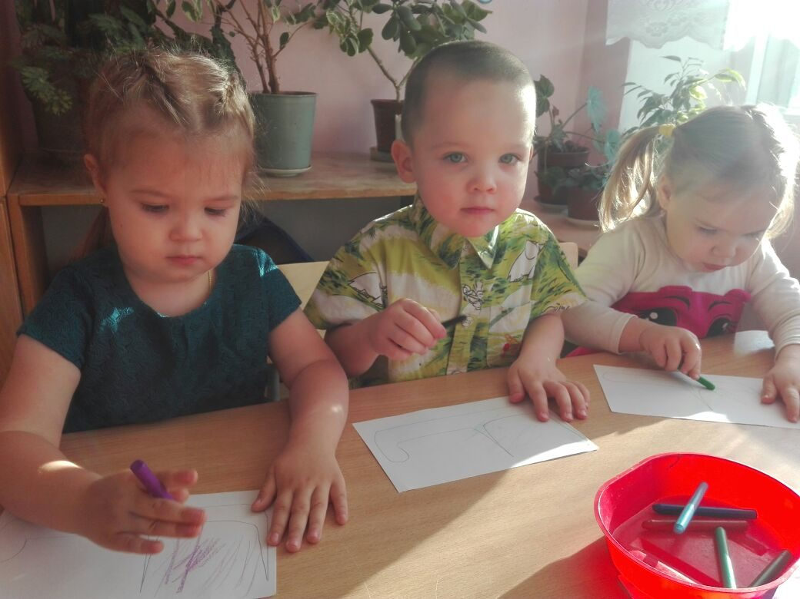

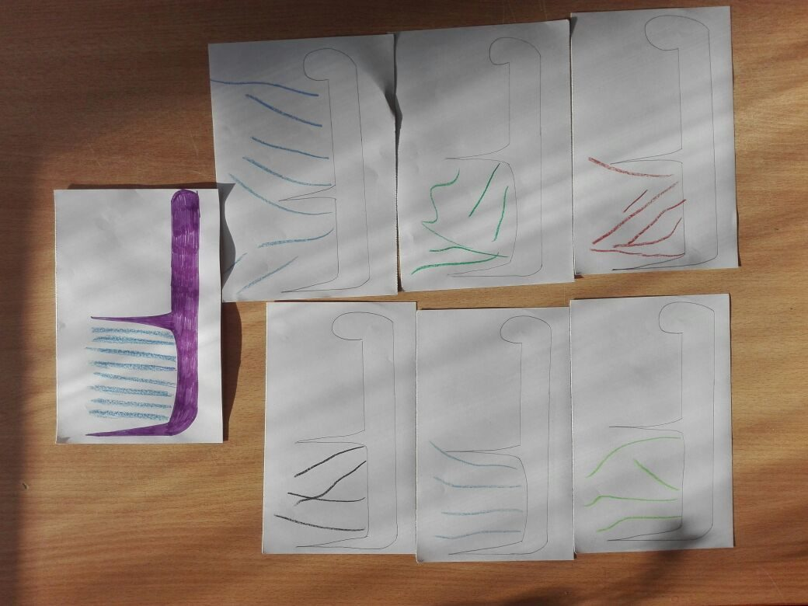

Свободное рисование “Ладошки»
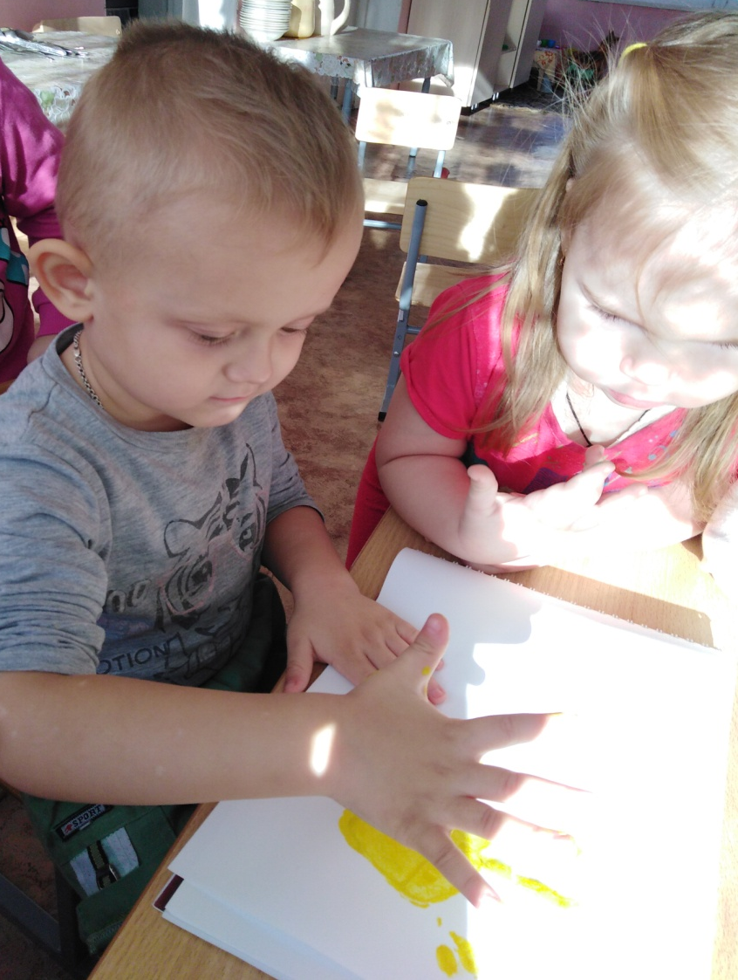
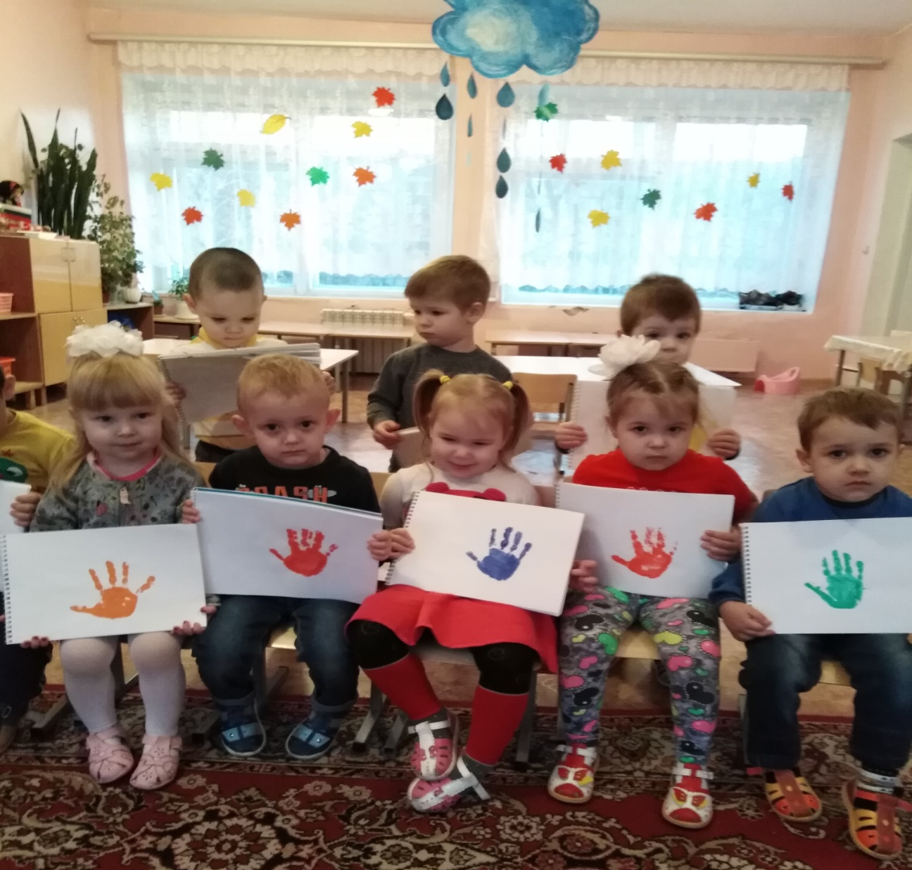
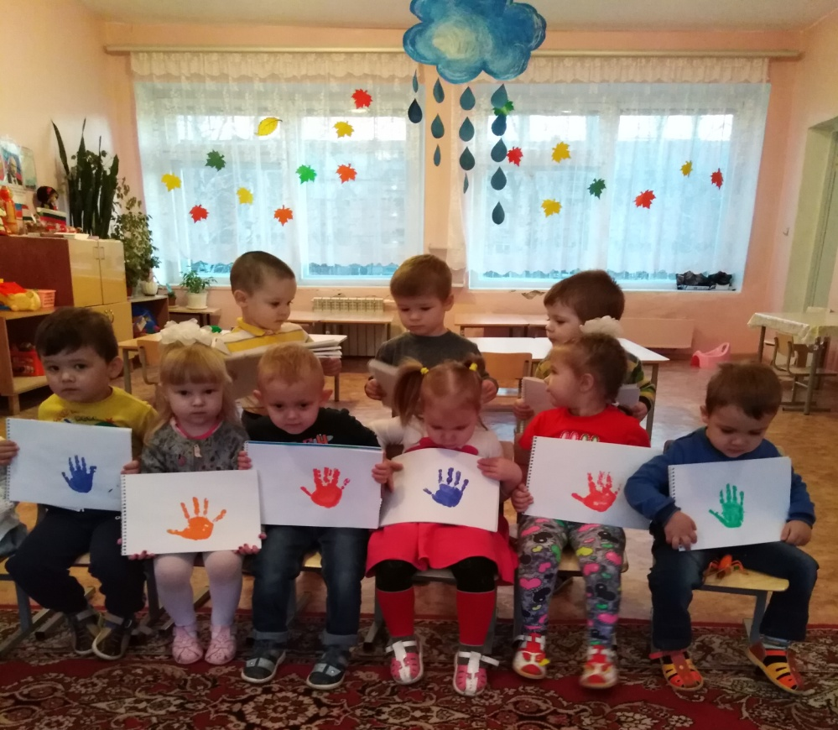

Игра «Мыльные пузыри»
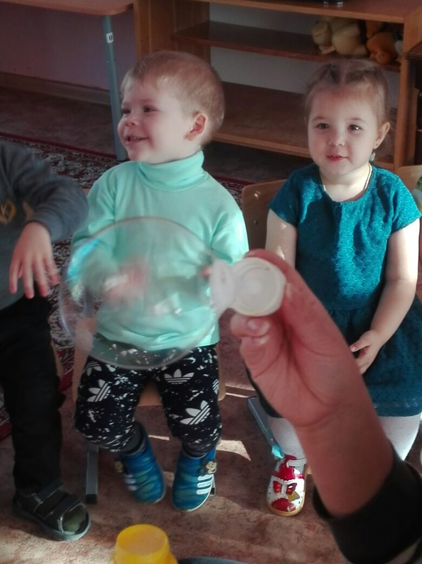
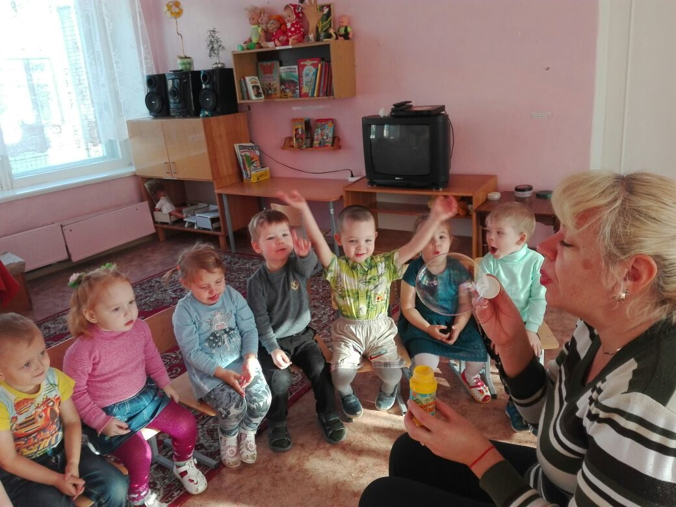

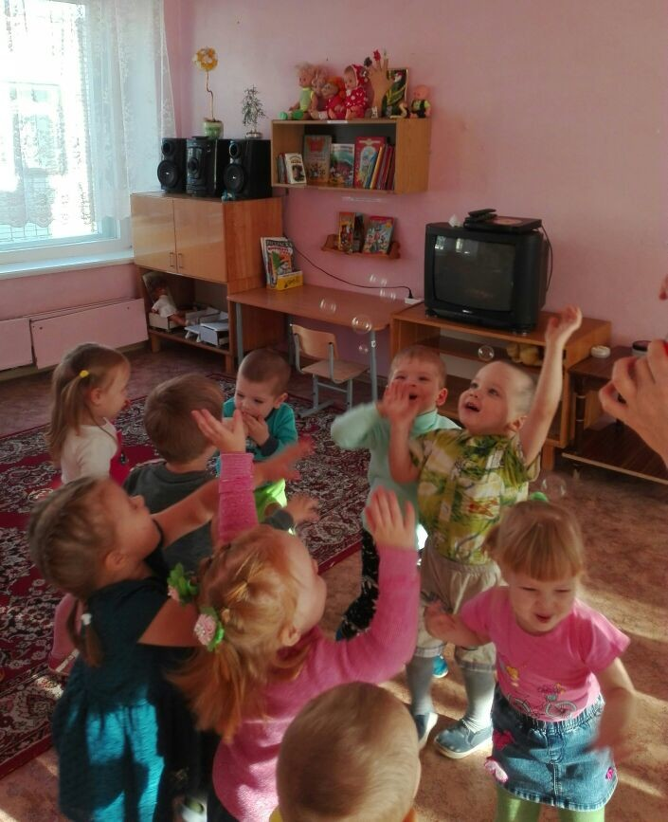

Формирование культурно-гигиенических навыков в домашних условиях
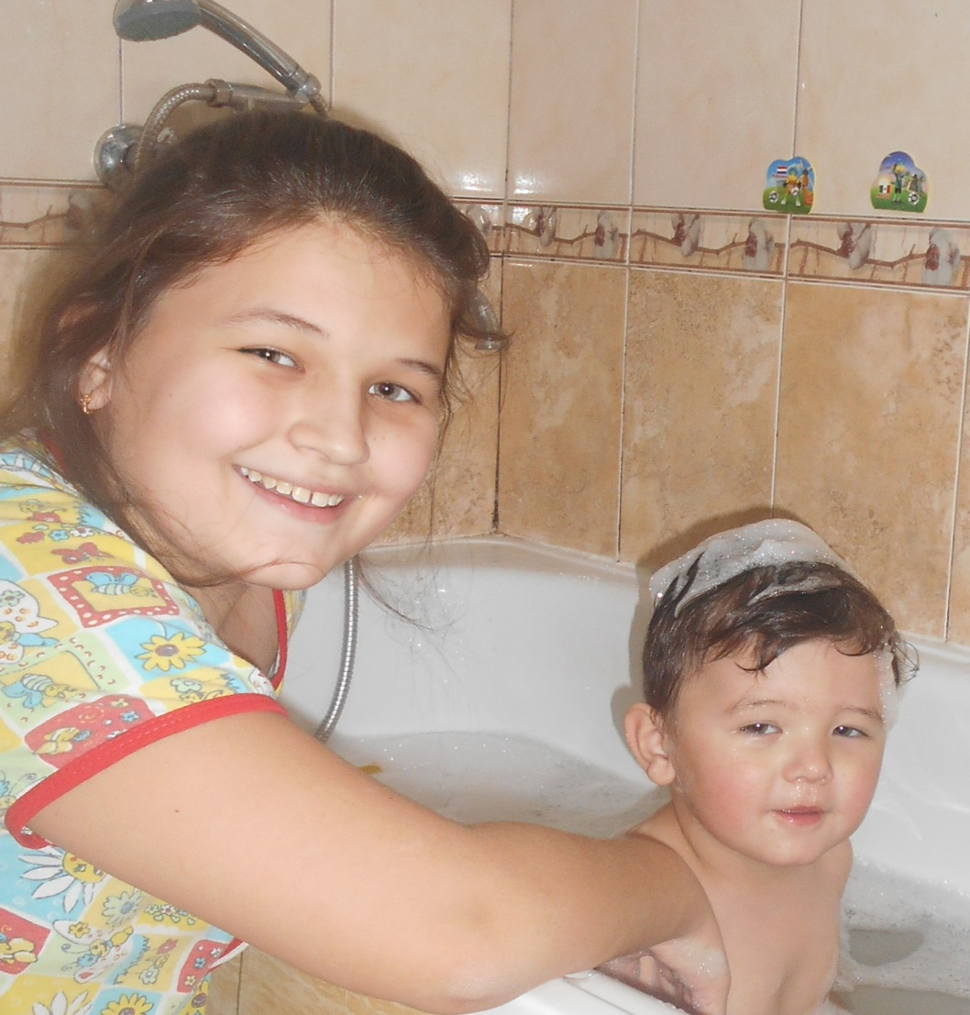
Семья Гуриных
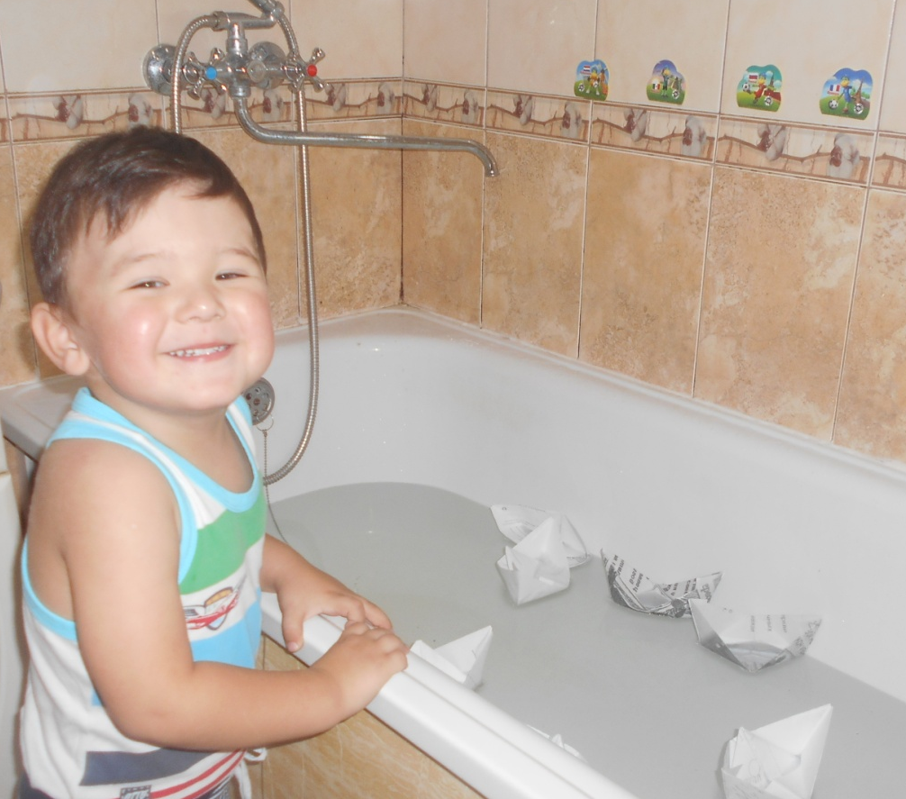

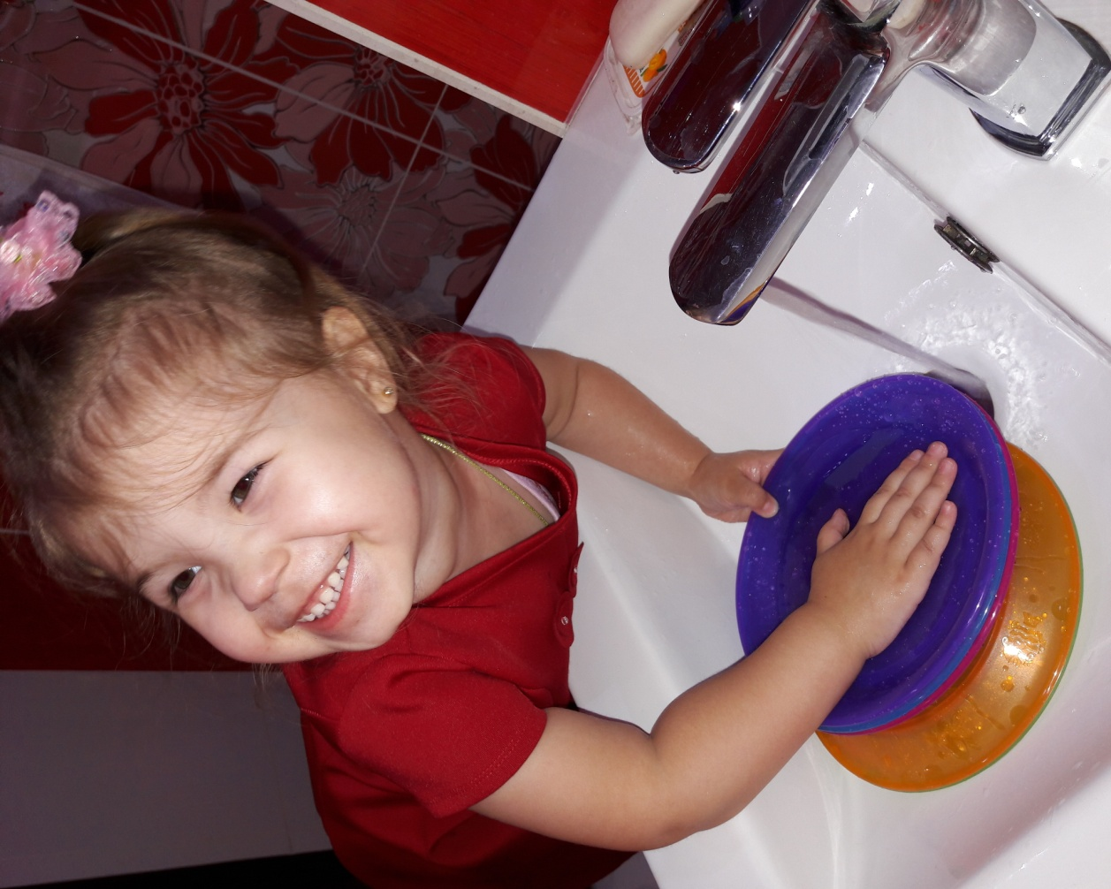
Семья Дудаевых
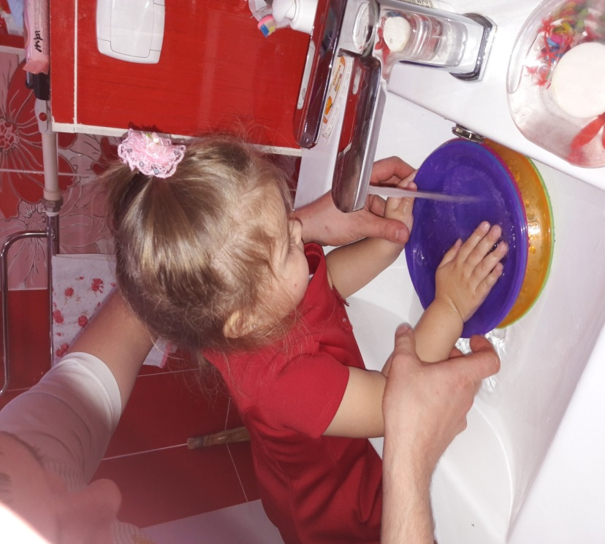
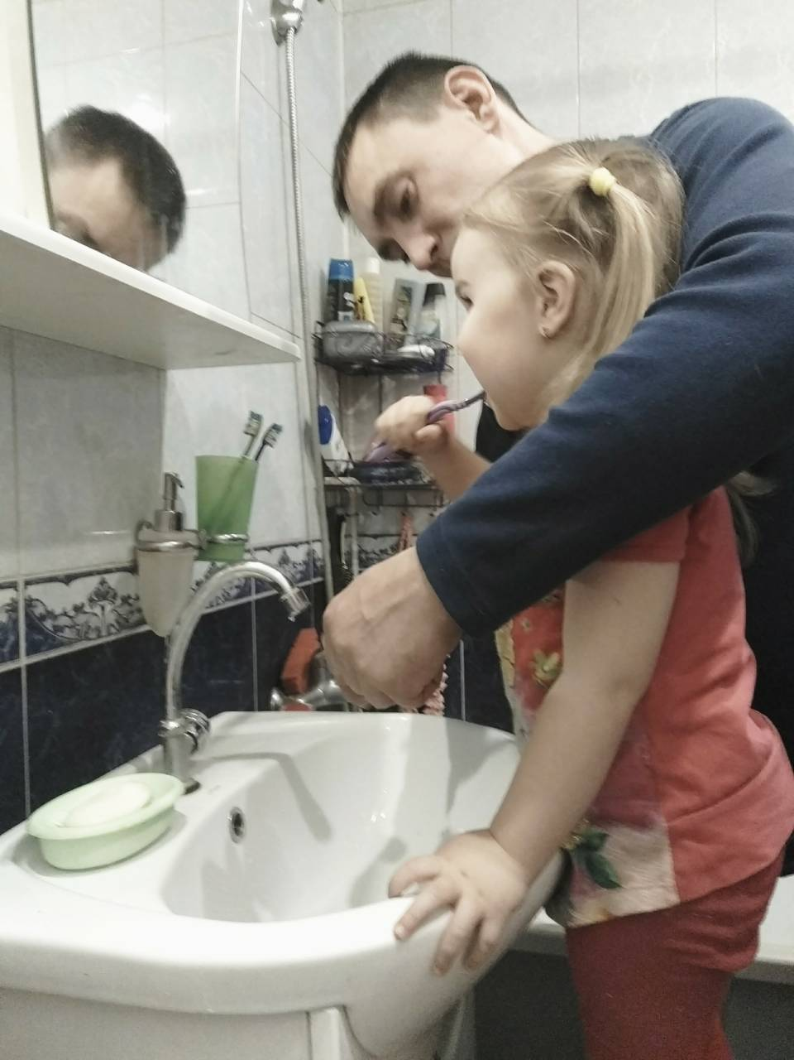
Семья Барсковых
